по профилактике ДДТТ
Воспитывать навыки выполнения основных правил поведения на улице, дороге, с целью предупреждения детского дорожно-транспортоного травматизма, а также для развития внимания и сообразительности учащихся в рамках акции «Внимание дети!» были проведены следующие мероприятия:
- Классные часы во всех начальных классах на тему: «Правила дорожного движения», «Наш друг- светофор», «Азбука безопасности»
- Классные руководители 1-11 классов провели инструктаж с учащимися по правилам поведения на дорогах с регистрацией в журнале инструктажа учащихся.
- Классные руководители еженедельно проводят беседы – «пятиминутки» по вопросам безопасности дорожного движения среди учащихся.
- 30.11.16. В целях реализации программы «Профилактика безопасности ДДТТ» Алиева Г.В. с участниками отряда ЮИД провели внеклассное мероприятие по правилам дорожного движения в 1-4 классах. (охват 84)
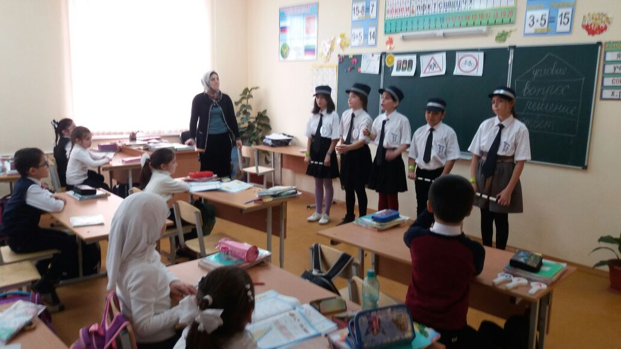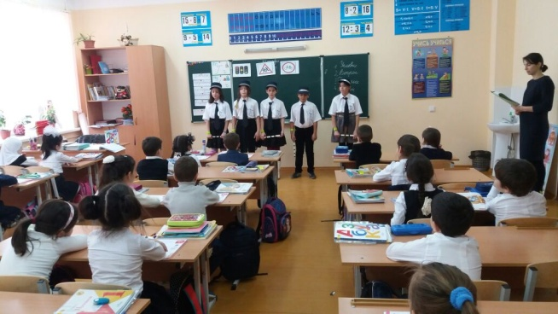
- 6.10.16. В целях реализации программы «Профилактика безопасности ДДТТ», классный руководитель 1б класса Батырова А.А. провела классный час по теме "Азбука безопасности"(охват 25)
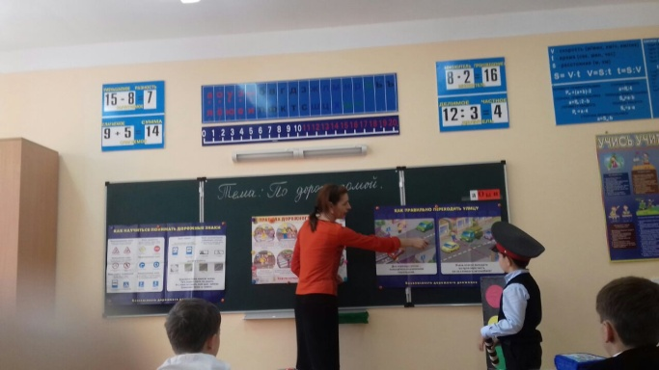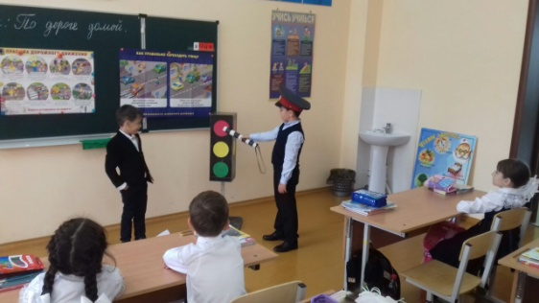

- 28.10.16.Классный руководитель 3д класса Сулейманова Х.О. провела классный час по теме: «Правила дорожного движения». (охват 27)
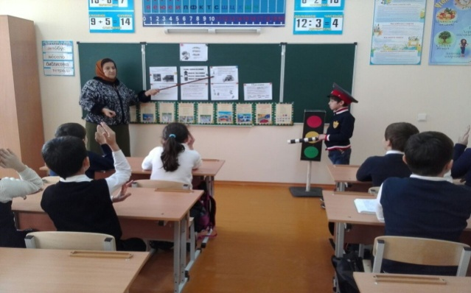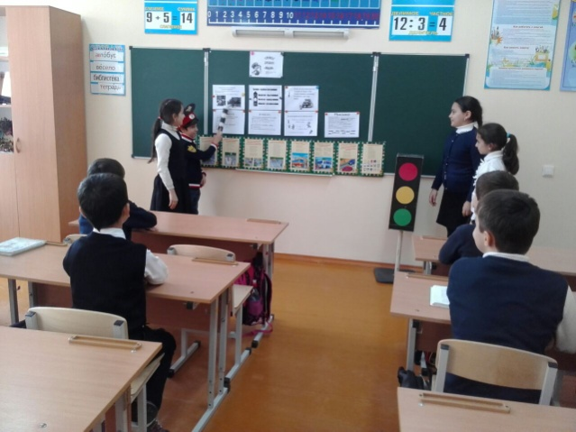
- 10.10.16 в целях реализации программы «Профилактика безопасности ДДТТ» классные руководители 2 г,д,е класса Магомедова Г.Г., Гамзалаева З.Г., Джарулаева Р.Ш. провели классный час по теме «Юный пешеход». (охват 84)
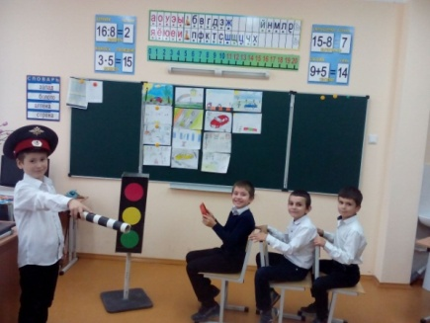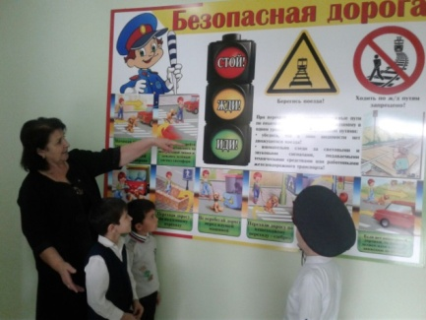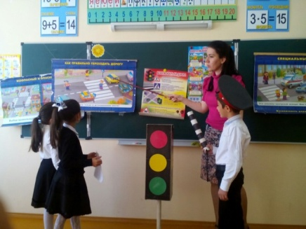
- 20.09.16г. Классный руководитель 1а класса Исмаилова М.Р. и классный руководитель 1в класса Нурмагомедова М.Г. провели внеклассное мероприятие на тему: «Азбука юного пешехода». (охват 56).
